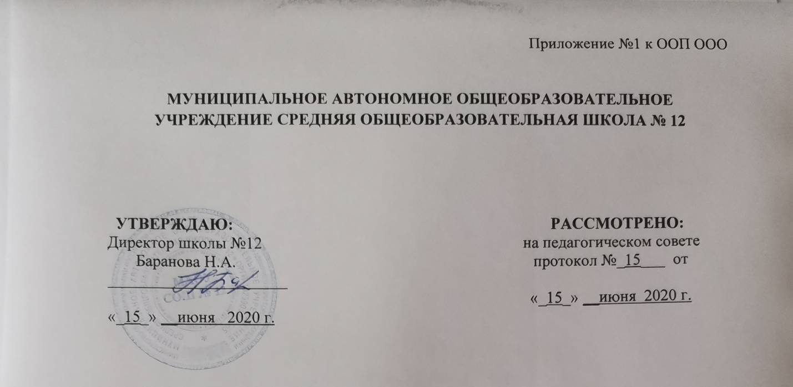

РАБОЧАЯ ПРОГРАММА
учебного предмета
«Математика»

2019– 2020 учебный год
Учитель: Дягилева Инна Анатольевна
Классы: 5-6

УМК Программа А.Г. Мерзляк, В.Б. Полонский Математика. 5-11 классы, ФГОС / , /.
Учебник:
1. Мерзляк А.Г . Математика: 5 класс: учебник для учащихся общеобразовательных организаций / А.Г.Мерзляк, В.Б.Полонский, М.С.Якир – М. «Вентана –Граф», 2017
2.Мерзляк А.Г . Математика: 6 класс: / А.Г.Мерзляк, В.Б.Полонский, М.С.Якир – М. «Вентана –Граф», 2020

Всего часов в год - 170
Всего часов в неделю - 5

г. Березники, 2019
Личностные, метапредметные и предметные результаты освоения содержания курса математики
Изучение математики по данной рабочей программе способствует формированию у учащихся личностных, метапредметных и предметных результатов обучения, соответствующих требованиям Федерального государственного образовательного стандарта основного общего образования.
Личностные результаты:
- воспитание российской гражданской идентичности: патриотизма, уважения к Отечеству, осознание вклада отечественных учёных в развитие мировой науки;
- ответственное отношение к учению, готовность и способность обучающихся к саморазвитию и самообразованию на основе мотивации к обучению и познанию;
- осознанный выбор и построение дальнейшей индивидуальной траектории образования на базе ориентировки в мире профессий и профессиональных предпочтений с учётом устойчивых познавательных интересов, а также на основе формирования уважительного отношения к труду, развитие опыта участия в социально значимом труде;
- умение контролировать процесс и результат учебной и математической деятельности;
- критичность мышления, инициатива, находчивость, активность при решении математических задач.
Метапредметные результаты:
- умение самостоятельно определять цели своего обучения, ставить и формулировать для себя новые задачи в учёбе, развивать мотивы и интересы своей познавательной деятельности;
- умение соотносить свои действия с планируемыми результатами, осуществлять контроль своей деятельности в процессе достижения результата, определять способы действий в рамках предложенных условий и требований, корректировать свои действия в соответствии с изменяющейся ситуацией;
- умение определять понятия, создавать обобщения, устанавливать аналогии, классифицировать, самостоятельно выбирать основания и критерии для классификации;
- умение устанавливать причинно-следственные связи, строить логическое рассуждение, умозаключение (индуктивное, дедуктивное и по аналогии) и делать выводы;
- развитие компетентности в области использования информационно-коммуникационных технологий;
- первоначальные представления об идеях и о методах математики как об универсальном языке науки и техники, о средстве моделирования явлений и процессов;
- умение видеть математическую задачу в контексте проблемной ситуации в других дисциплинах, в окружающей жизни;
- умение находить в различных источниках информацию, необходимую для решения математических проблем, и представлять её в понятной форме, принимать решение в условиях неполной или избыточной, точной или вероятностной информации;
- умение понимать и использовать математические средства наглядности (графики, таблицы, схемы и др.) для иллюстрации, интерпретации, аргументации;
- умение выдвигать гипотезы при решении задачи, понимать необходимость их проверки;
- понимание сущности алгоритмических предписаний и умение действовать в соответствии с предложенным алгоритмом.

Преметные результаты:
- осознание значения математики в повседневной жизни человека;
- представление о математической науке как сфере математической деятельности, об этапах её развития, о её значимости для развития цивилизации;
- развитие умений работать с учебным математическим текстом (анализировать, извлекать необходимую информацию), точно и грамотно выражать свои мысли
  - применением математической терминологии и символики, проводить классификации, логические обоснования;
- владение базовым понятийным аппаратом по основным разделам содержания;
- практически значимые математические умения и навыки, их применение к решению математических и нематематических задач, предполагающее умения:
- выполнять вычисления с натуральными числами, обыкновенными и десятичными дробями, положительными и отрицательными числами;
- решать текстовые задачи арифметическим способом и с помощью составления и решения уравнений;
- изображать фигуры на плоскости;
- использовать геометрический язык для описания предметов окружающего мира;
- измерять длины отрезков, величины углов, вычислять площади и объёмы фигур;
- распознавать и изображать равные и симметричные фигуры;
- проводить несложные практические вычисления с процентами, использовать прикидку и оценку; выполнять необходимые измерения;
- использовать буквенную символику для записи общих утверждений, формул, выражений, уравнений;
- строить на координатной плоскости точки по заданным координатам, определять координаты точек;

- читать и использовать информацию, представленную в виде таблицы, диаграммы (столбчатой или круговой), в графическом виде;
- решать простейшие комбинаторные задачи перебором возможных вариантов.

Планируемые результаты обучения математике
Арифметика
Ученик научится: | Ученик получит возможность:
- понимать особенности десятичной системы счисления;  - использовать понятия, связанные с делимостью натуральных чисел;  - выражать числа в эквивалентных формах, выбирая наиболее подходящую в зависимости от конкретной ситуации;  - сравнивать и упорядочивать рациональные числа;  - выполнять вычисления с рациональными числами, сочетая устные и письменные приёмы вычислений, применять калькулятор;  - использовать понятия и умения, связанные с пропорциональностью величин, процентами, в ходе решения математических задач и задач из смежных предметов, выполнять несложные практические расчёты;  - анализировать графики зависимостей между величинами (расстояние, время, температура и т. п.). | - познакомиться с позиционными системами счисления с основаниями, отличными от 10;  - углубить и развить представления о натуральных числах и свойствах делимости;  - научиться использовать приёмы, рационализирующие вычисления, приобрести навык контролировать вычисления, выбирая подходящий для ситуации способ.
Числовые и буквенные выражения. Уравнения
Ученик научится: | Ученик получит возможность:
- выполнять операции с числовыми выражениями;  - выполнять преобразования буквенных выражений (раскрытие скобок, приведение подобных слагаемых);  - решать линейные уравнения, решать текстовые задачи алгебраическим методом. | - развить представления о буквенных выражениях и их преобразованиях;  - овладеть специальными приёмами решения уравнений, применять аппарат уравнений для решения как текстовых, так и практических задач.
Геометрические фигуры. Измерение геометрических величин
Ученик научится: | Ученик получит возможность:
- распознавать на чертежах, рисунках, моделях и в окружающем мире плоские и пространственные геометрические фигуры и их элементы;  - строить углы, определять их градусную меру;  - распознавать и изображать развёртки куба, прямоугольного параллелепипеда, правильной пирамиды, цилиндра и конуса;  - определять по линейным размерам развёртки фигуры линейные размеры самой фигуры и наоборот; вычислять объём прямоугольного параллелепипеда и куба. | - научиться вычислять объём пространственных геометрических фигур, составленных из прямоугольных параллелепипедов  - углубить и развить представления о пространственных геометрических фигурах;  - научиться применять понятие развёртки для выполнения практических расчётов.
Элементы статистики, вероятности. Комбинаторные задачи
Ученик научится: | Ученик получит возможность:
- использовать простейшие способы представления и анализа статистических данных;  - решать комбинаторные задачи на нахождение количества объектов или комбинаций. | - приобрести первоначальный опыт организации сбора данных при проведении опроса общественного мнения, осуществлять их анализ, представлять результаты опроса в виде таблицы, диаграммы;  - научиться некоторым специальным приёмам решения комбинаторных задач.

Содержание курса математики 5 класса
Арифметика
Натуральные числа
- Ряд натуральных чисел. Десятичная запись натуральных чисел.
- Координатный луч. Шкала.
- Сравнение натуральных чисел. Сложение и вычитание натуральных чисел. Свойства сложения.
- Умножение и деление натуральных чисел. Свойства умножения. Деление с остатком. Степень числа с натуральным показателем.
- Решение текстовых задач арифметическими способами.
Дроби
- Обыкновенные дроби .Правильные и неправильные дроби. Смешанные числа.
- Сравнение обыкновенных дробей. Арифметические действия с обыкновенными дробями.
- Десятичные дроби. Сравнение и округление десятичных дробей. Арифметические действия с десятичными дробями. Прикидки результатов вычислений
- Проценты. Нахождение процентов от числа. Нахождение числа по его процентам.
- Решение текстовых задач арифметическими способами.
Величины. Зависимости между величинами
- Единицы длины, площади, объёма, массы, времени, скорости.
- Примеры зависимостей между величинами. Представление зависимостей в виде формул. Вычисления по формулам.
Числовые и буквенные выражения. Уравнения
- Числовые выражения. Значение числового выражения. Порядок действий в числовых выражениях. Буквенные выражения. Формулы.
- Уравнения. Решение текстовых задач с помощью уравнений.
Элементы статистики, вероятности. Комбинаторные задачи
- Среднее арифметическое. Среднее значение величины.
- Решение комбинаторных задач.
Геометрические фигуры.
Измерения геометрических величин
- Отрезок. Построение отрезка. Длина отрезка, ломаной. Измерение длины отрезка, построение отрезка заданной длины. Периметр многоугольника. Плоскость. Прямая. Луч.
- Угол. Виды углов. Градусная мера угла. Измерение и построение углов с помощью транспортира.
- Прямоугольник. Квадрат. Треугольник. Виды треугольников
- Равенство фигур. Площадь прямоугольника и квадрата. Ось симметрии фигуры.
- Наглядные представления о пространственных фигурах: прямоугольный параллелепипед, куб, пирамида. Объём прямоугольного параллелепипеда и куба.

Содержание курса математики 6 класса
Арифметика
Натуральные числа
- Делители и кратные.
- Признаки делимости на 2, на 5, на 10, на 3, ,на 9.
- Простые и составные числа.
- Разложение чисел на простые множители.
- Наибольший общий делитель.
- Наименьшее общее кратное.
- Решение текстовых задач арифметическими способами.
Дроби
- Обыкновенные дроби.
- Сравнение обыкновенных дробей и смешанных чисел. Арифметические действия с обыкновенными дробями и смешанными числами.
- Прикидки результатов вычислений.
- Бесконечные периодические десятичные дроби.
- Десятичное приближение обыкновенной дроби.
- Отношение. Процентное отношение двух чисел.
- Деление числа в данном отношении. Масштаб.
- Пропорции. Основное свойство пропорции. Прямая и обратная пропорциональные зависимости.
- Решение текстовых задач арифметическими способами
Рациональные числа
- Положительные, отрицательные числа и число 0.
- Противоположные числа. Модуль числа.
- Целые числа. Рациональные числа. Сравнение рациональных чисел. Арифметические действия с рациональными числами. Свойства сложения и умножения рациональных чисел.
- Координатная прямая. Координатная плоскость.
Величины. Зависимости между величинами
- Единицы длины, площади, времени, скорости.
- Примеры зависимостей между величинами. Представление зависимостей в виде формул. Вычисления по формулам.
Числовые и буквенные выражения. Уравнения
- Числовые выражения. Значение числового выражения. Порядок действий в числовых выражениях. Буквенные выражения. Формулы. Раскрытие скобок. Подобные слагаемые, приведение подобных слагаемых.
- Уравнения. Корень уравнения. Основные свойства уравнения.
- Решение текстовых задач с помощью уравнений.
Элементы статистики, вероятности.
- Представление данных в виде таблиц, круговых и столбчатых диаграмм, графиков.
- Случайное событие. Достоверное и невозможное события. Вероятность случайного события.

Геометрические фигуры.
- Окружность и круг. Длина окружности.
- Равенство фигур. Понятие и свойства площади. Площадь прямоугольника и квадрата. Площадь круга. Ось симметрии фигуры.
- Наглядные представления о пространственных фигурах: цилиндр, конус, шар, сфера. Примеры развёрток многогранников, цилиндра, конуса. Понятие и свойства
объёма. Взаимное расположение двух прямых. Перпендикулярные прямые. Параллельные прямые.Осевая и центральная симметрии.
Тематическое планирование 5 класс
№ п\п | Название разделов | Количество часов
1 | Натуральные числа | 20
2 | Сложение и вычитание натуральных чисел | 33
3 | Умножение и деление натуральных чисел | 37
4 | Обыкновенные дроби | 18
5 | Десятичные дроби | 48
6 | Повторение и систематизация учебного материала | 14
 | ИТОГО | 170 часов

Тематическое планирование 6 класс
№ п\п | Название разделов | Количество часов
1 | Делимость натуральных чисел | 17
2 | Обыкновенные дроби | 38
3 | Отношения и пропорции | 28
4 | Рациональные числа и действия над ними | 70
5 | Повторение и систематизация учебного материала | 17
 | ИТОГО | 170 часов

